09.06.2025

Научно-познавательные встречи «Мир науки вокруг меня»

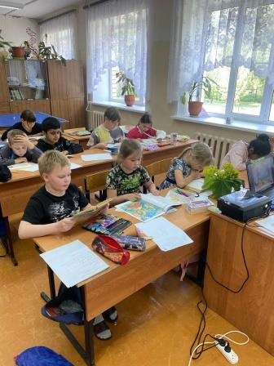

Конкурсная программа «Эврика!»

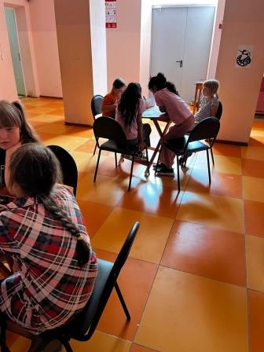

Литературный час «Его перо любовью дышит»

